Dataset di test: 40 email
Campo | Valore
Progetto | Assistente di gestione email e richieste
Documento | 04_Dataset
Versione | 0.4
Stato | Finale
Responsabile | Annalisa Toia
Ultimo aggiornamento | 26/10/2026

Scopo
Descrivere le 40 email e le attese contenute nel foglio incorporato, distinguendole dai risultati del registro. Le schermate di alcune esecuzioni riuscite e fallite sono riportate nella sezione «Evidenze delle esecuzioni».

Introduzione
Il dataset si compone di 40 email fittizie, ma verosimili e rappresentative dei possibili messaggi che la casella di posta dello studio potrebbe ricevere, così suddivise:
Categoria | Numero di email
Clienti attivi | 10
Richieste commerciali | 7
Amministrazione | 6
Newsletter | 5
Spam | 5
Candidature | 5
Categoria incerta | 2
Totale | 40

Priorità | Numero di email
Bassa | 19
Media | 12
Alta | 7
Priorità incerta | 2
Totale | 40

Il dataset completo viene allegato di seguito:

Criteri di valutazione
Per valutare il corretto funzionamento del modello, sono stati definiti i seguenti criteri di valutazione:
Criterio | Misura e soglia proposta
Categoria | Almeno il 90% di risposte corrette, cioè almeno 36 su 40.
Priorità | Almeno il 90% di risposte corrette, cioè almeno 36 su 40.
Notifiche | Tutte le notifiche attese vengono inviate al destinatario corretto, e nessuna notifica viene inviata dove non è attesa.
Fallback | Ogni caso con verifica richiesta produce una segnalazione con motivo.

Il registro allegato di seguito risulta completo delle informazioni elaborate in fase di test:

Evidenze delle esecuzioni
Le schermate, acquisite il 29 ottobre, documentano esecuzioni del 22 e 23 ottobre durante lo sviluppo e il collaudo del progetto. Mostrano casi di completamento, arresto esplicito e indisponibilità dell’integrazione MCP; non costituiscono, da sole, una verifica completa di tutti i casi di test della versione consegnata.
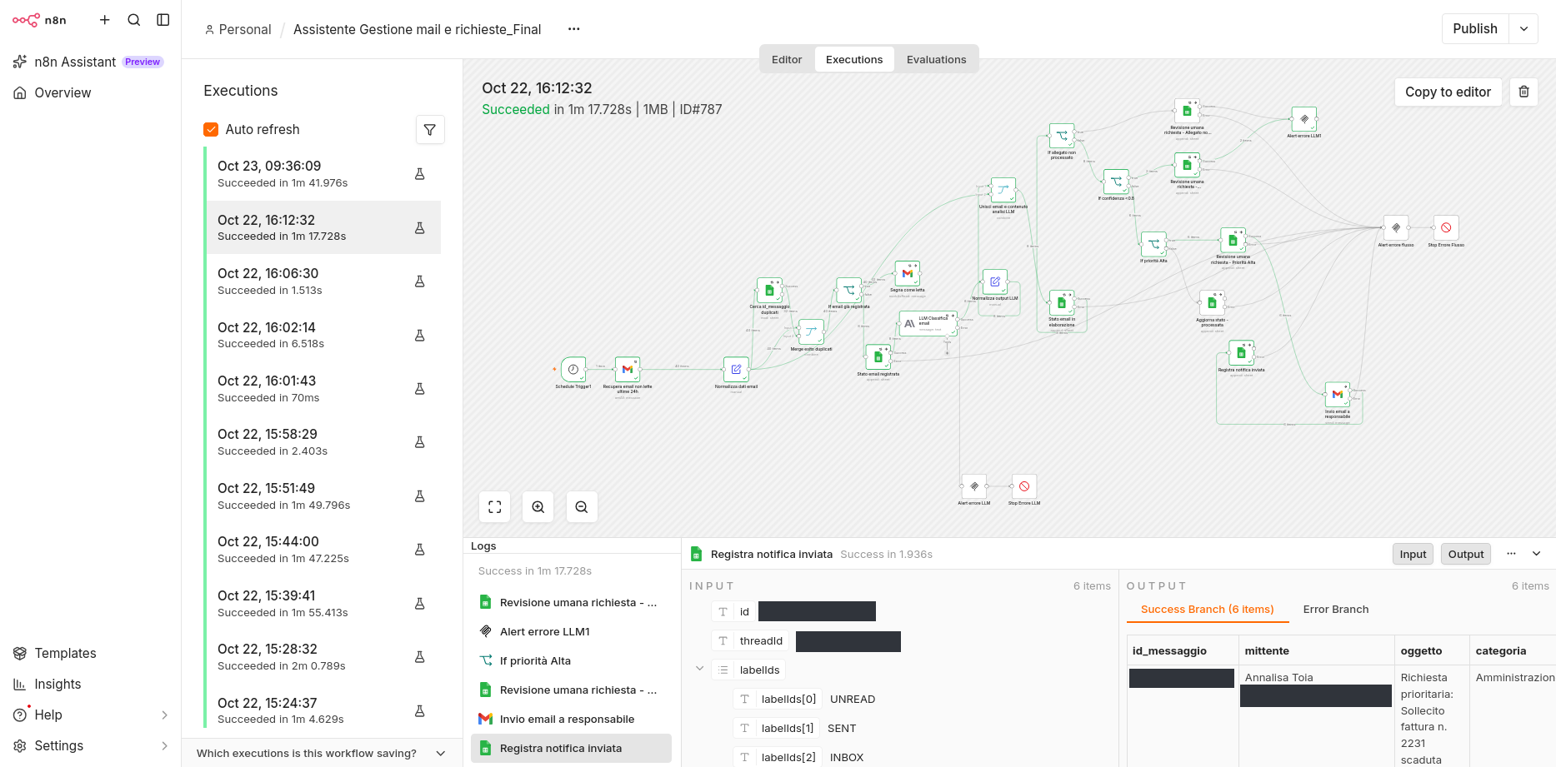
Flusso principale — esecuzione riuscita. Esecuzione n. 787 del 22 ottobre: completamento del flusso e scrittura di sei elementi nel nodo «Registra notifica inviata».
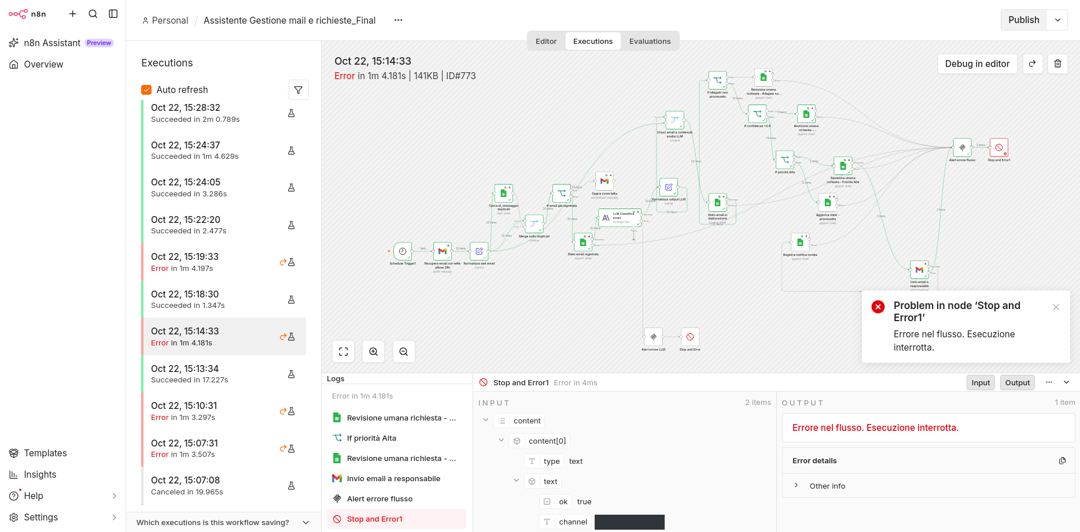
Flusso principale — arresto dopo l’alert. Esecuzione n. 773 del 22 ottobre: passaggio nel nodo «Alert errore flusso» e interruzione esplicita tramite «Stop and Error1».
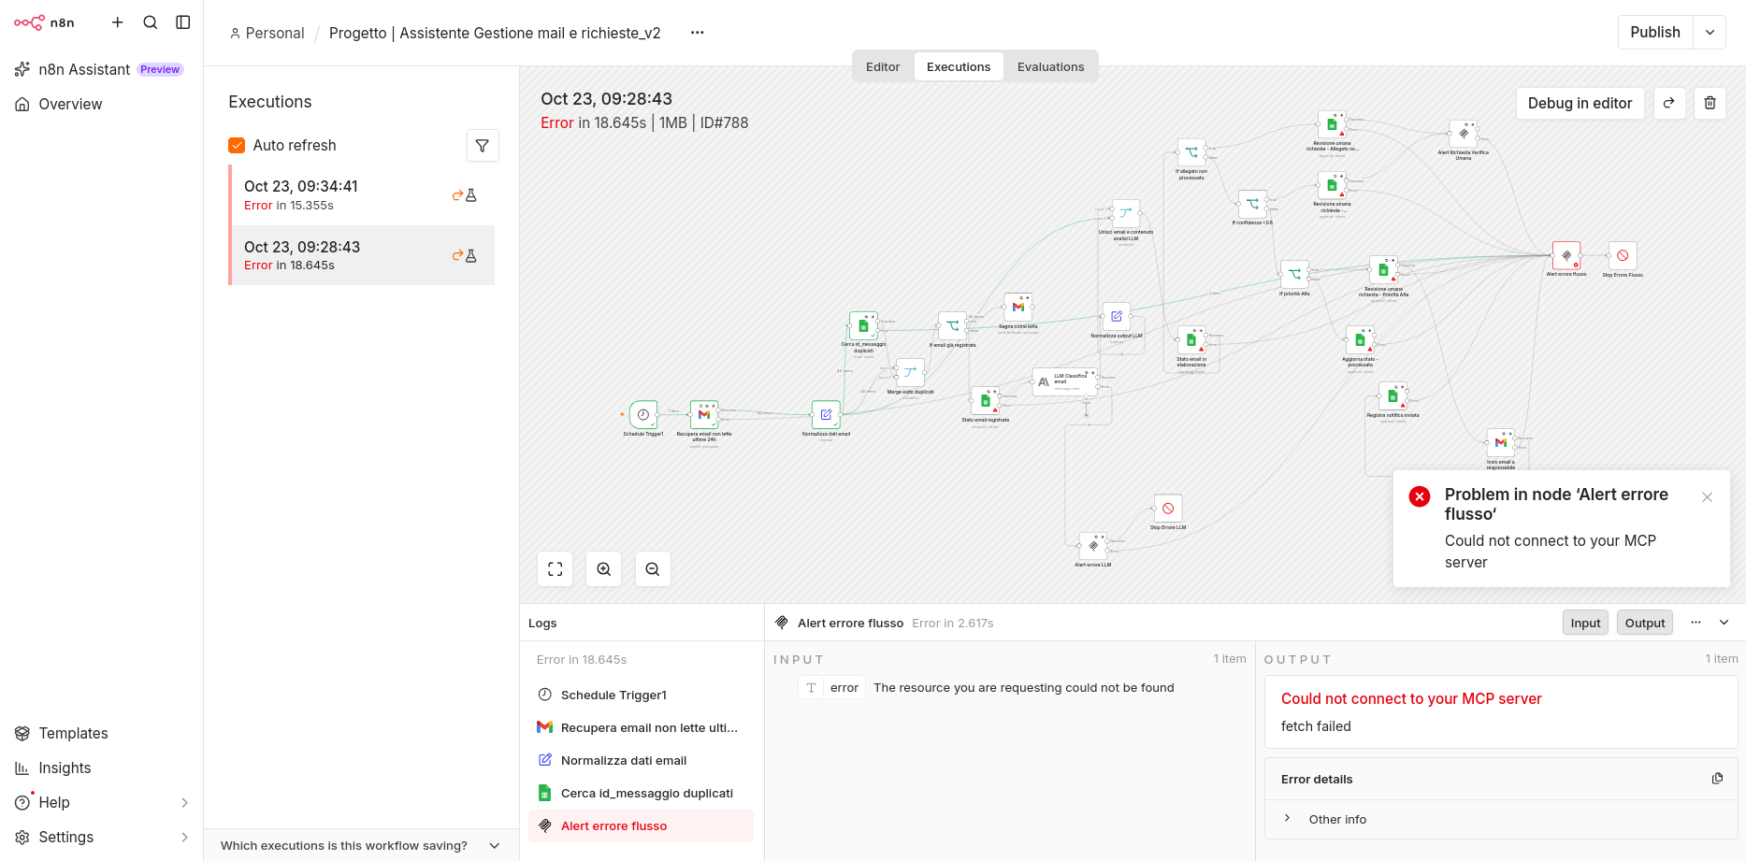
Indisponibilità dell’integrazione MCP. Esecuzione n. 788 del 23 ottobre: il nodo «Alert errore flusso» fallisce con il messaggio «Could not connect to your MCP server».
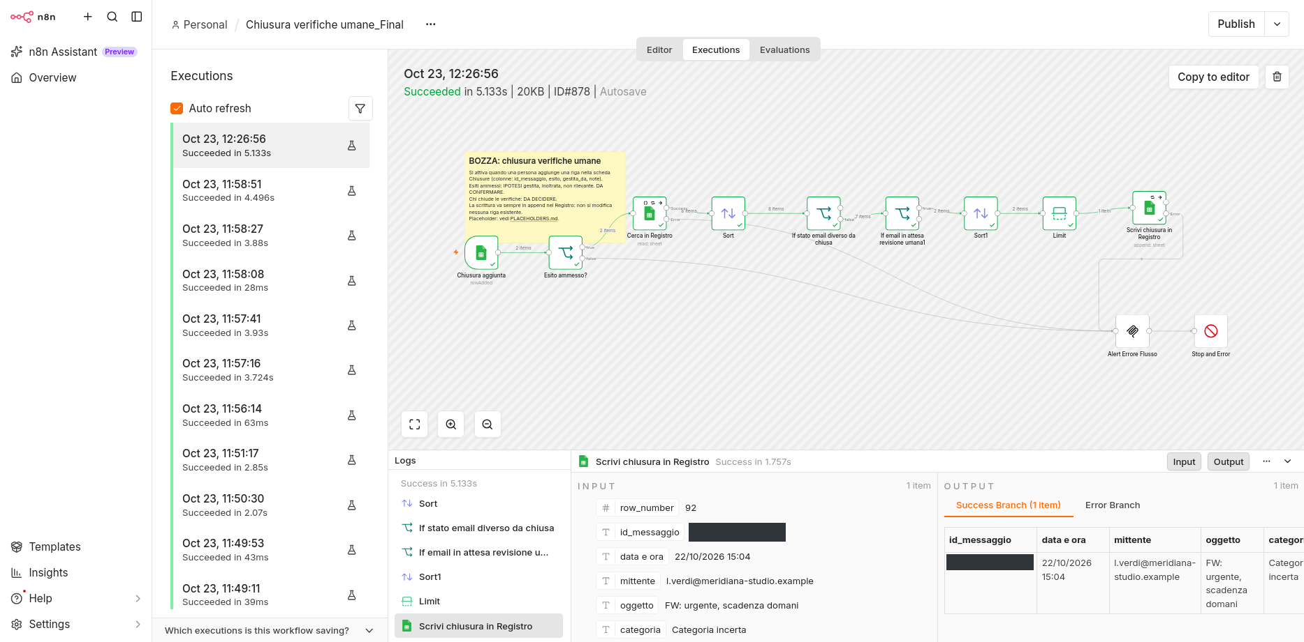
Chiusura della verifica umana — esecuzione riuscita. Esecuzione n. 878 del 23 ottobre: completamento del percorso di chiusura e aggiunta di un elemento al registro.

Conclusione
Il dataset consente di verificare la qualità dello smistamento e la capacità del flusso di riconoscere i propri limiti. Un comportamento accettabile comprende una classificazione corretta quando le informazioni bastano, e un passaggio tracciato a revisione umana quando non bastano. Per confermare il corretto funzionamento del flusso occorre procedere ad analizzare un campione di messaggi reali dello studio.

